Домашнее задание от 08.02.20. Для всех групп
- Нота соль малой октавы.
Запомните расположение ноты соль малой октавы: между четвёртой и пятой линеечкой нотного стана в басовом ключе.
Пропишите эту ноту две строчки.

- Знание понятий по сольфеджио
Запоминайте определения понятий. Особенно это касается понятий:
- Рондо ― музыкальная форма, означает круг.
- Рефрен ― часть рондо с повторением.
- Эпизод ― часть рондо с новым музыкальным содержанием.
- Тон―- широкое расстояние между двумя соседними звуками.
- Полутон ― близкое расстояние между двумя соседними звуками.

*Уважаемые родители! Сохраните, пожалуйста, документы с понятиями и определениями. Они буду ещё пополняться, но уже тот багаж знаний, который имеется на сегодня, будет выведен на экзамен в конце учебного года.

- Знание теории по сольфеджио
Особенно важно!
Учите расположение ТОНов и ПОЛУТОНов на клавиатуре:
ТОН находится либо между двух белых клавиш, где есть одна чёрная клавиша,
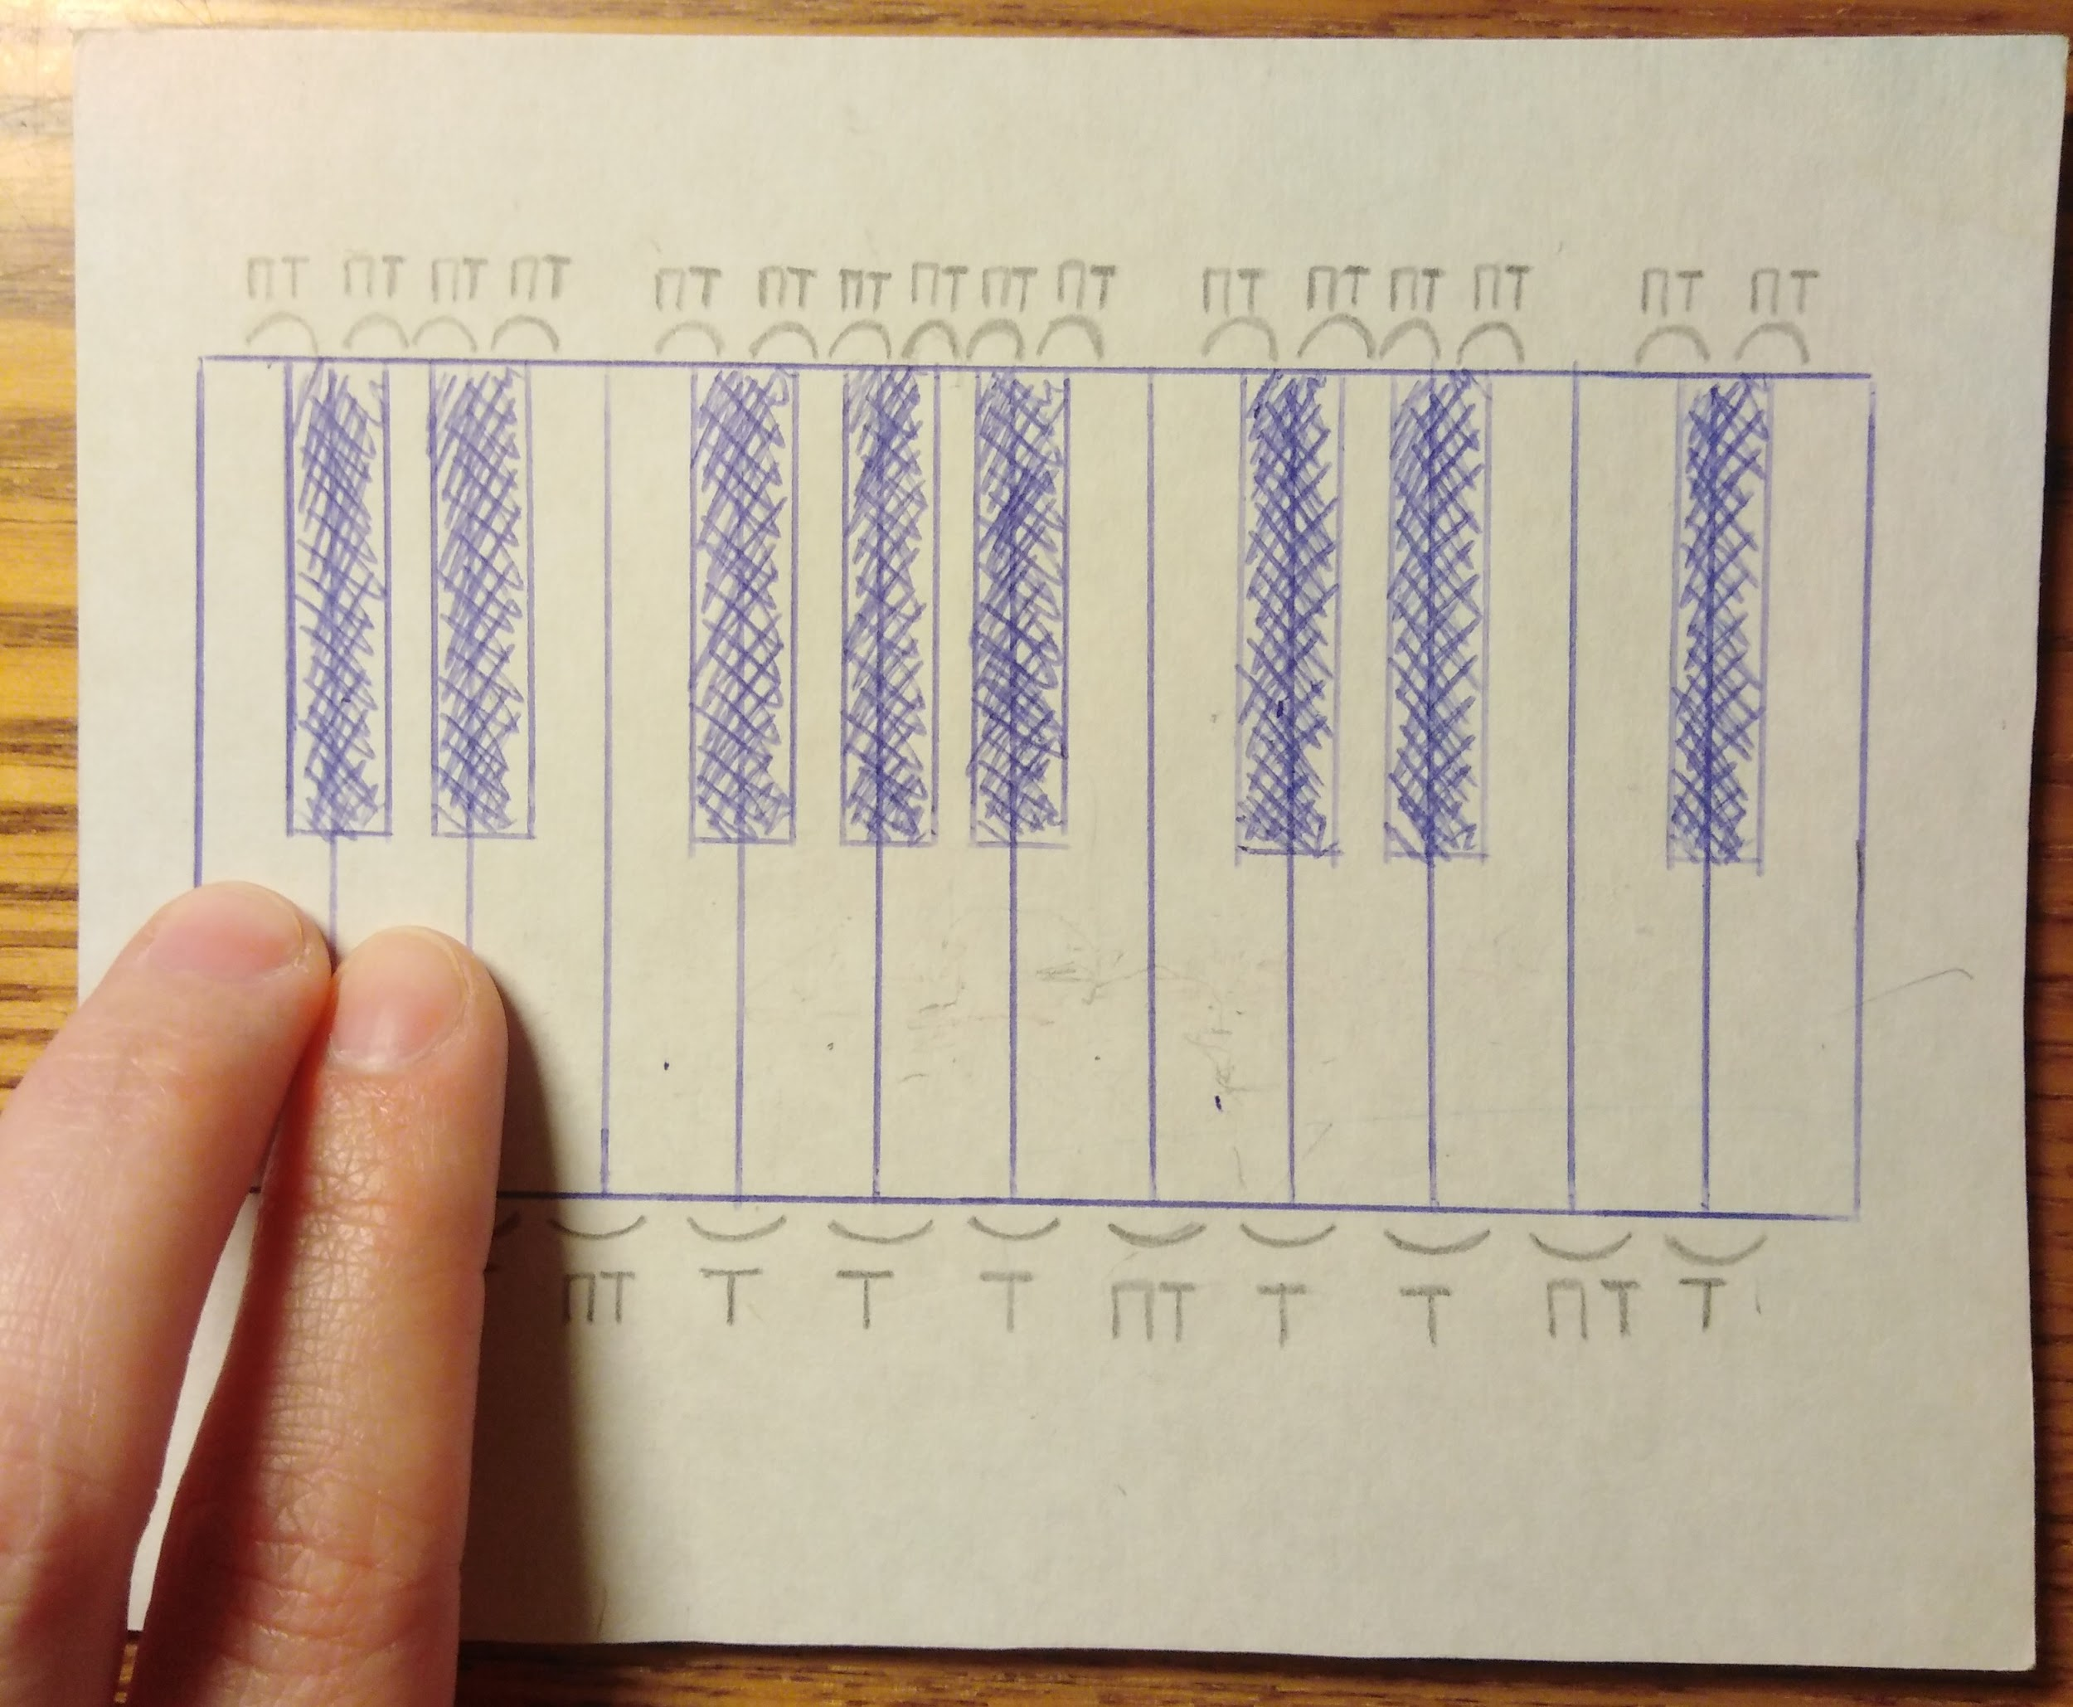
либо между двух черных клавиш, где есть одна белая клавиша:
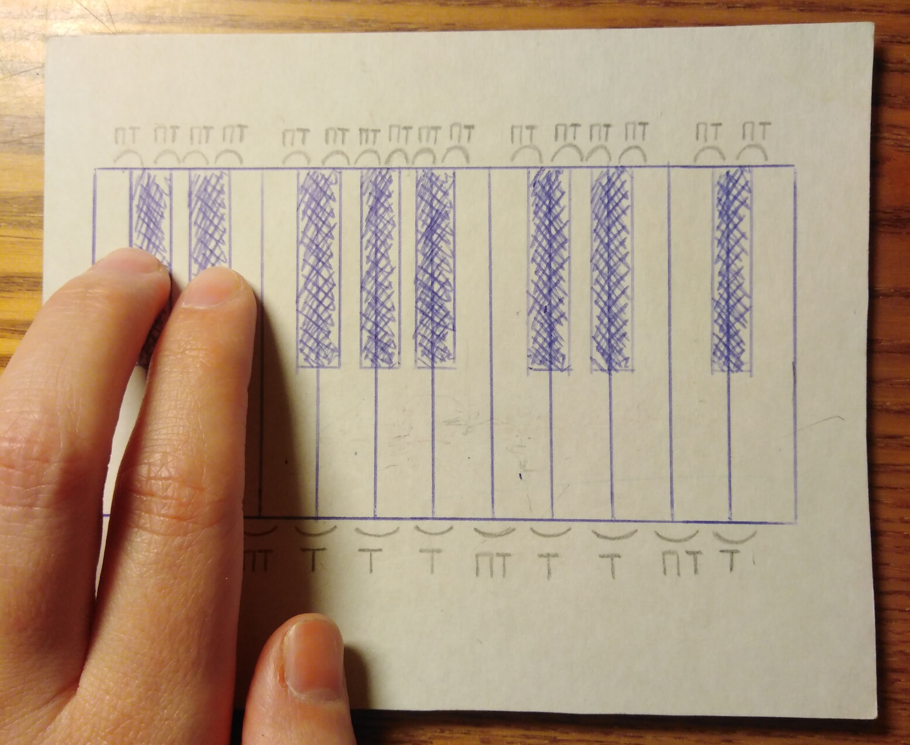
А также ТОН образуется между белой и чёрной клавишами, где есть одна белая клавиша:
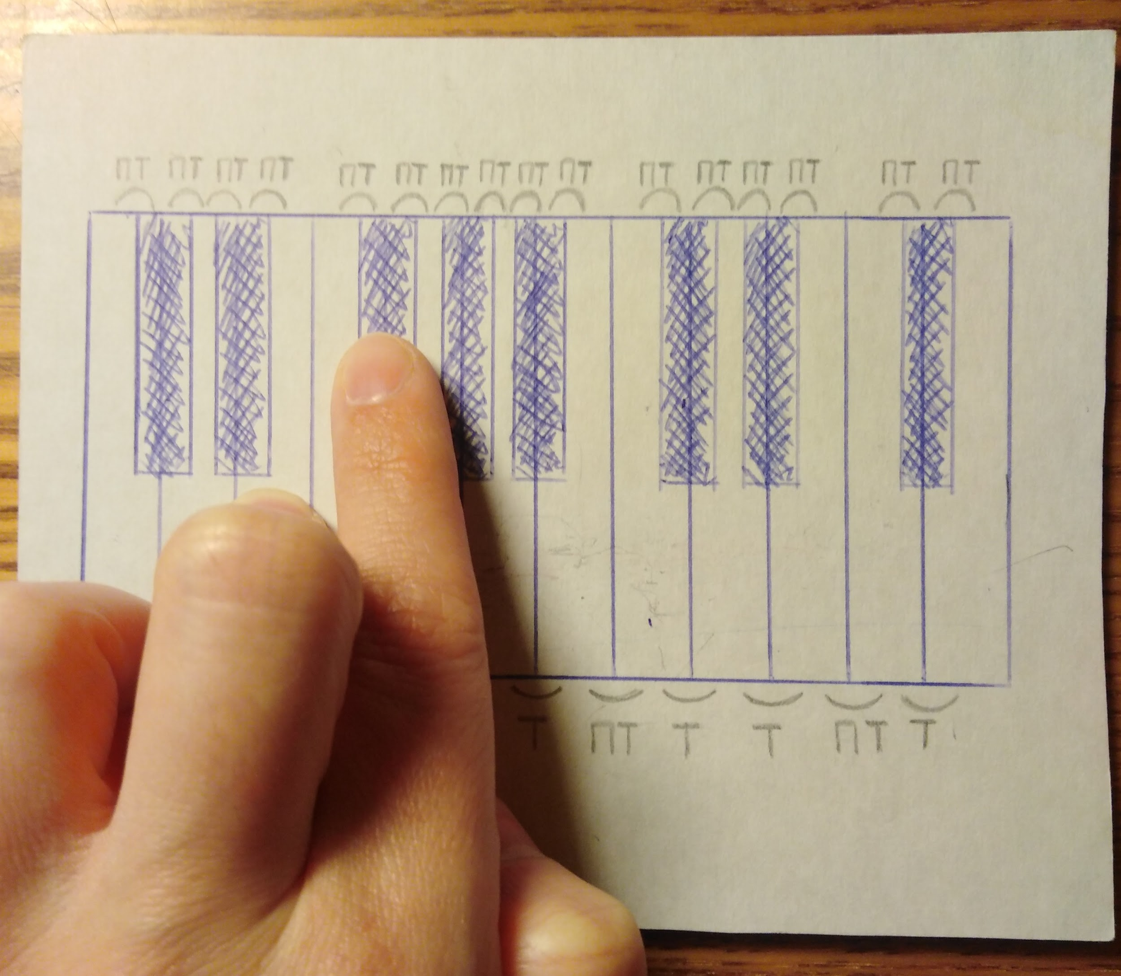
ПОЛУТОН среди всех белых клавиш находится между белыми клавишами, где нет чёрной клавиши:
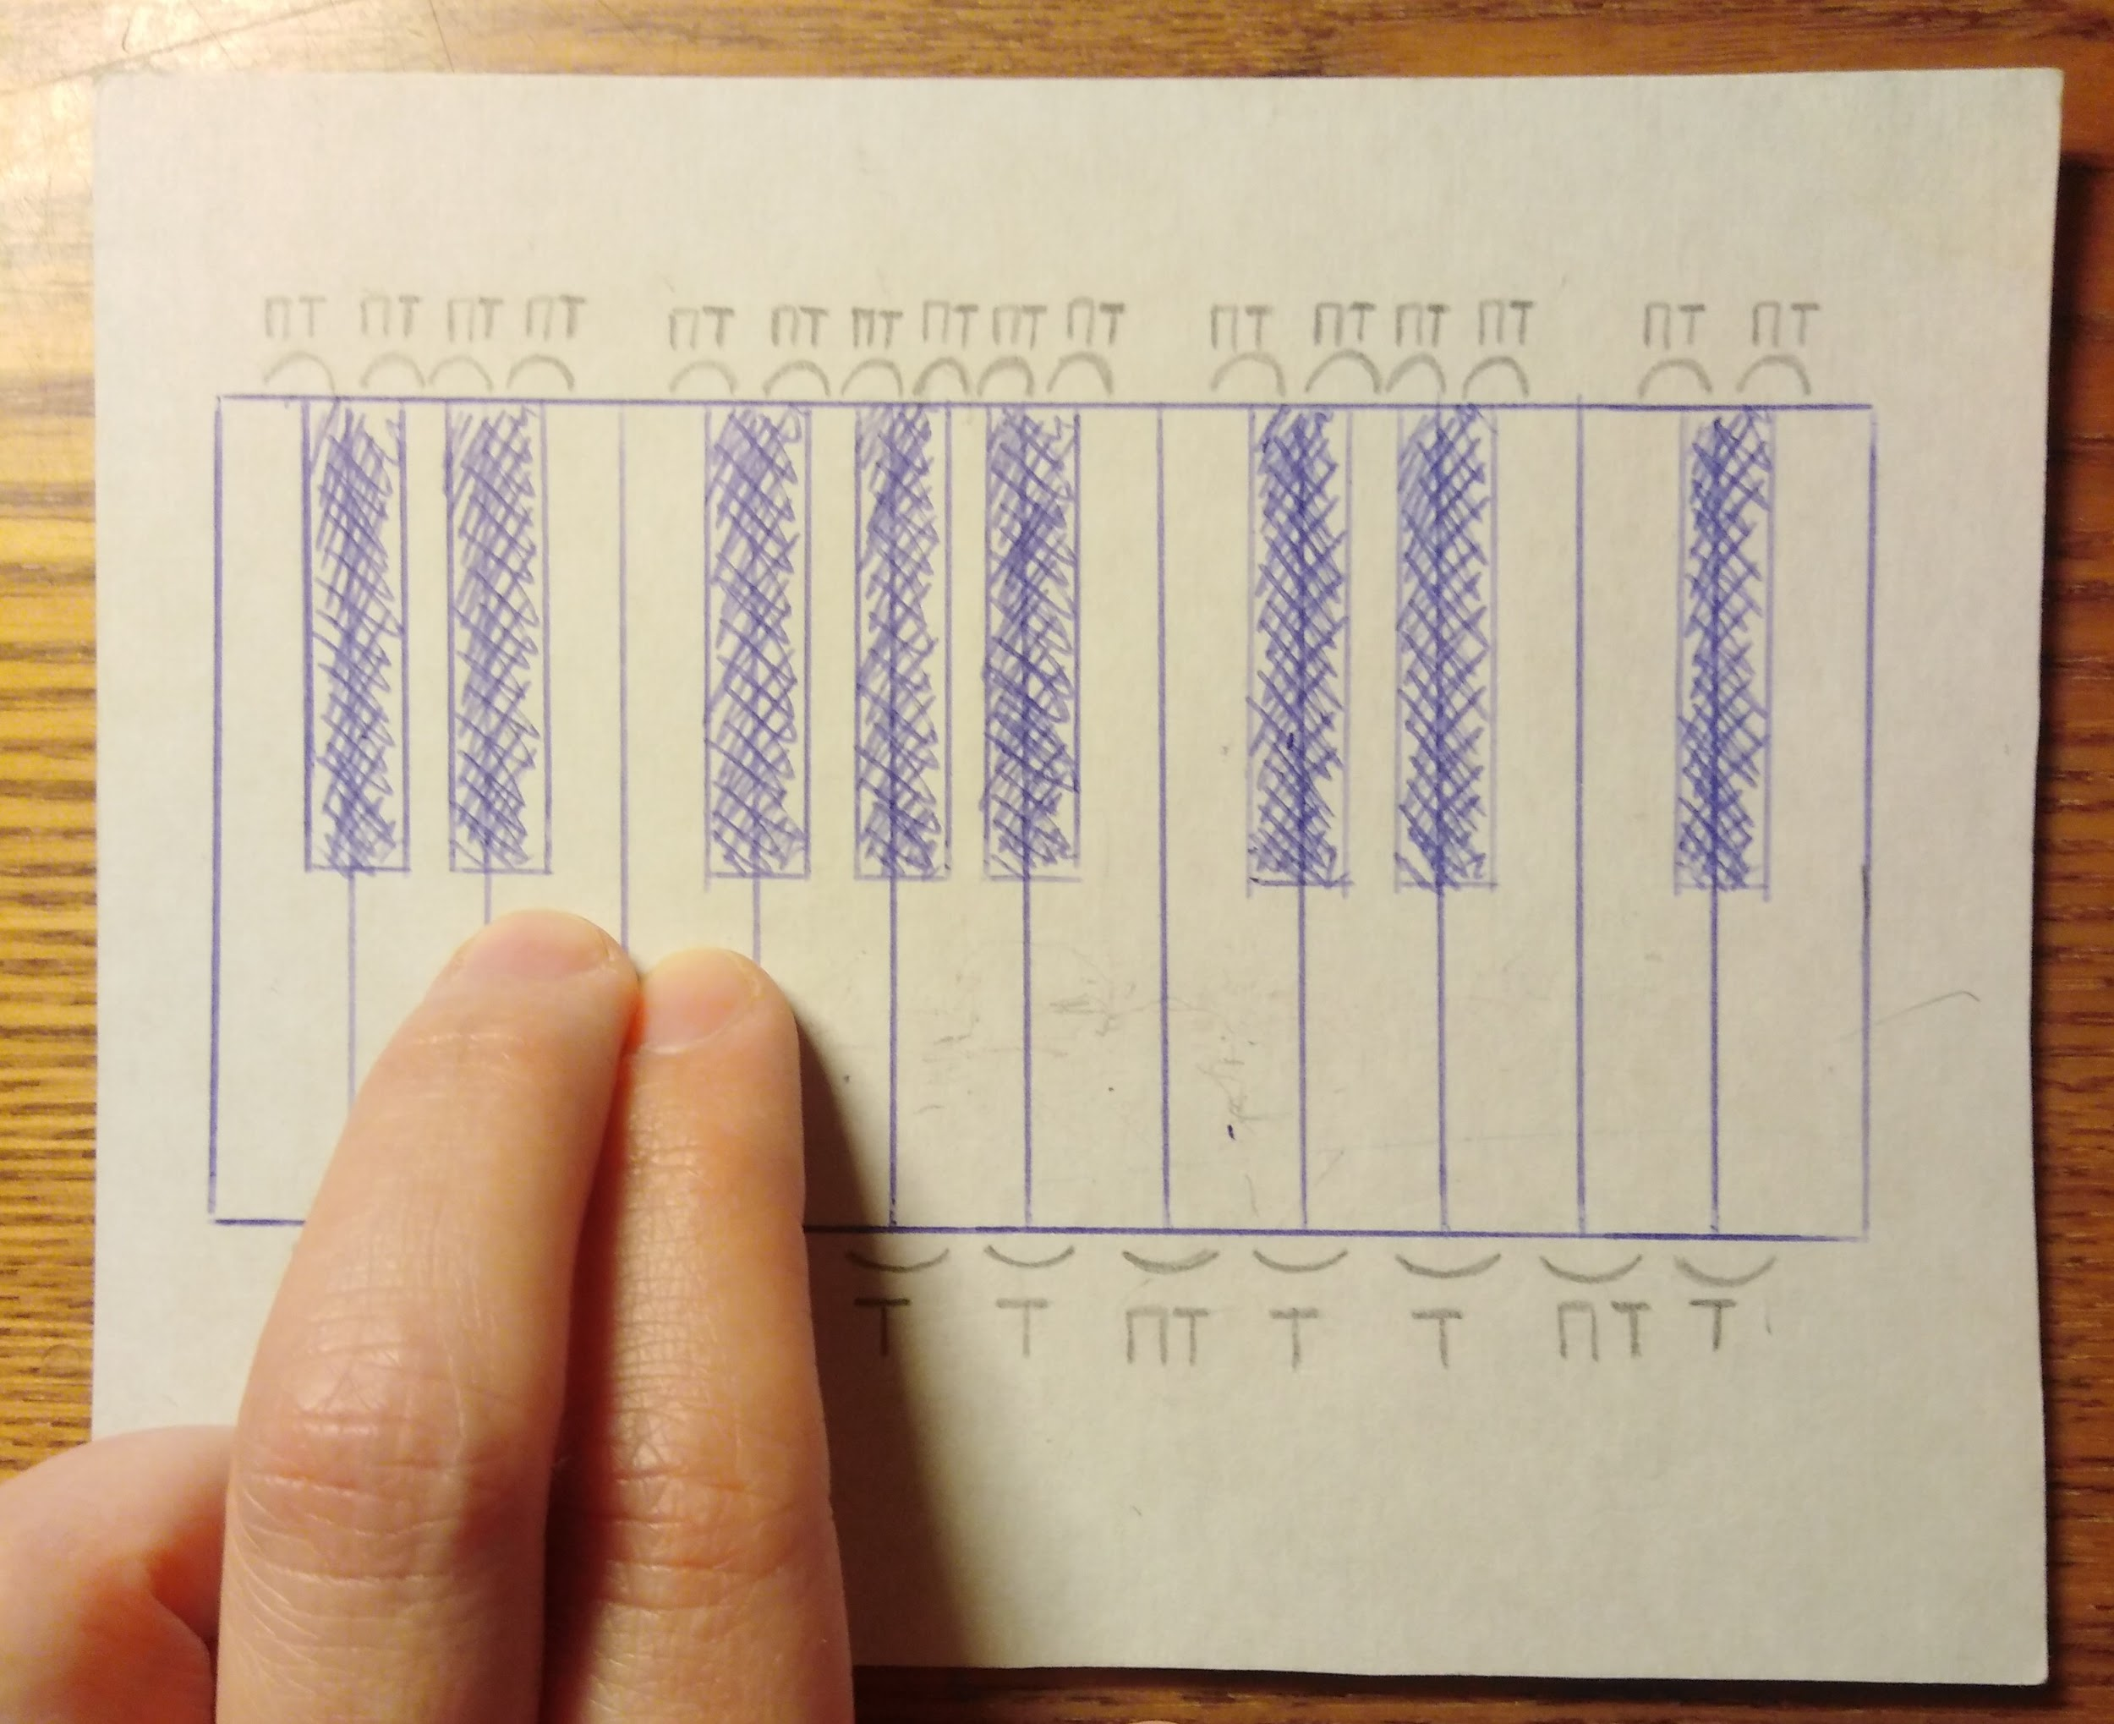
Соответственно, сразу усвойте, какие это ноты, и запомните их: си-до, ми-фа.
А также полутон находятся между соседними белой и чёрной клавишами:
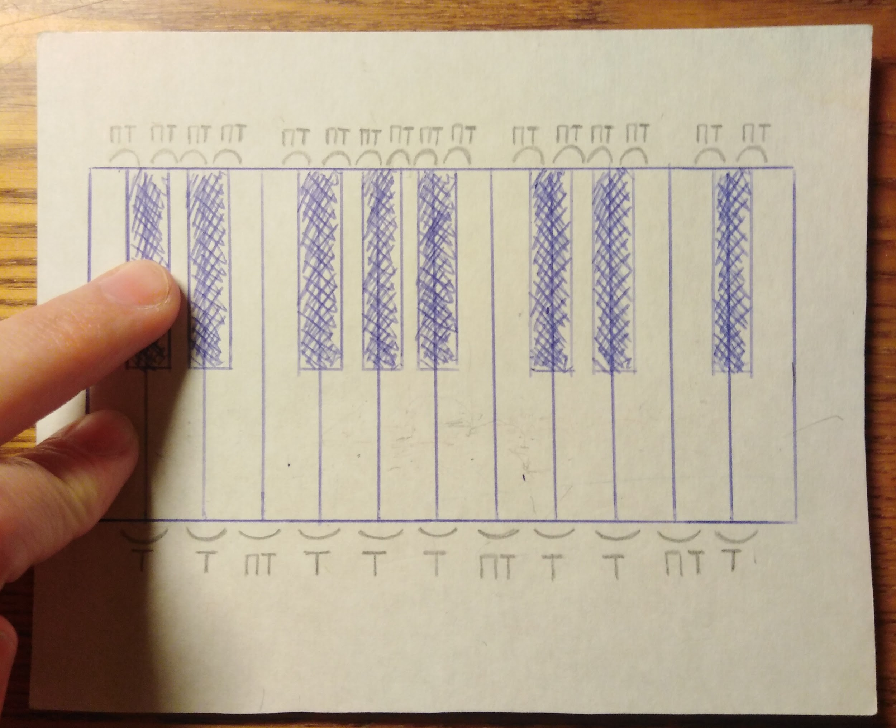
И так по всей клавиатуре.

Проговорите расположение тонов/полутонов на клавиатуре и постарайтесь запомнить. На следующем уроке к этому вернёмся.
А также, нарисуйте клавиатуру в 1,5-2 октавы, кто этого ещё не сделал. Это скоро очень пригодится. Остальные принесите клавиатуру на следующий урок.

- Ритмическое рондо
Повторяйте старое задание (см. дз от 01.02.20).
Схема рондо: Р-Э1-Р-Э2-Р.

